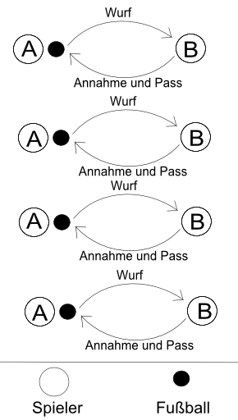
„Hohe Annahme und Pass am Platz“
Material
Zu zweit einen Fußball

Beschreibung
Jeweils 2 Schüler stehen sich gegenüber. Schüler A wirft den Ball hoch zu Schüler B. Dieser nimmt den Ball entweder mit der Innenseite des Fußes oder der Brust an und spielt ihn kontrolliert zurück zu A.
Runde 1: Schüler A wirft den Ball auf den „starken“ Fuß von B.
Runde 2: Schüler A wirft den Ball auf den „schwachen“ Fuß von B.
Runde 3: Schüler A wirft den Ball auf die Brust von B.

Nach einer bestimmten Zeit wechseln die Spieler ihre Positionen.

